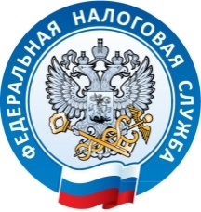
УПРАВЛЕНИЕ ФЕДЕРАЛЬНОЙ
НАЛОГОВОЙ СЛУЖБЫ ПО ЛЕНИНГРАДСКОЙ ОБЛАСТИ

Уважаемые налогоплательщики!
ИФНС России по Выборгскому району Ленинградской области приглашает Вас 16 октября 2019 года (среда) на семинар по теме:
1. Налоги, подлежащие уплате физическими лицами (транспортный налог, земельный налог и налог на имущество).
1.1. О массовом направлении налоговых уведомлений в 2019 году
1.2. Форма сводного налогового уведомления и обратная связь с налоговой Инспекцией
1.3. Об исполнении налоговых уведомлений в 2019 году
1.4. Порядок предоставления льгот по имущественным налогам физических лиц
Время и место проведения семинара:
в 17:00 по адресу:
г. Выборг, пр-кт Суворова, д. 4, актовый зал МАУК «Библиотека А. Аалто»

Телефон 8-800-222-22-22 www.nalog.ru

